Versiune scurtă pentru:
Reducerea sarcinii reprezentate de hipercolesterolemia familială asupra domeniului clinic și a sănătății publice
Un apel global la acțiune

În octombrie 2018, Fundația HF, la Summit-ul său global anual, l-a omagiat pe DM Roger Williams, fondatorul screening-ului în cascadă, pentru a comemora cea de-a douăzecea aniversare de la publicarea, de către Organizația Mondială a Sănătății (OMS), a Consultării privind hipercolesterolemia familială (HF), cea mai frecventă tulburare genetică ce provoacă boli cardiovasculare aterosclerotice premature și pentru a sublinia lacunele care continuă să existe în identificare și îngrijire.¹ Cu o prevalență de aproximativ 1: 220-250 de oameni la nivel mondial, HF provoacă niveluri ridicate de colesterol - lipoproteine de densitate mică (C-LDL) pe tot parcursul vieții.(2, 3) Fără tratament, 50% dintre bărbații afectați vor suferi atacuri de cord până la vârsta de 50 de ani, iar 30% dintre femeile afectate vor suferi atacuri de cord până la 60 de ani. HF are un tipar de moștenire dominantă autozomală, și anume, un părinte cu o genă cauzatoare de HF prezintă o probabilitate de 50% să transmită această genă unui urmaș.
De la publicarea Consultării OMS în 1998, s-au înregistrat progrese științifice extraordinare în înțelegerea geneticii HF, înțelegerea bolii cardiovasculare aterosclerotice și dezvoltarea medicamentelor pentru scăderea colesterolului și prevenirea atacurilor de cord. Cu toate acestea, multe dintre recomandările anticipate ale Consultării OMS rămân neîmplinite, în special în ceea ce privește conștientizarea HF și educarea comunităților publice și medicale despre HF. O consecință majoră a acestui eșec a fost subdiagnosticarea și subtratarea; aproximativ 90% din cele 34.000.000 de persoane estimate a avea HF la nivel mondial rămân nediagnosticate și numeroase dintre acestea sunt subtratate sau au suferit de boli cardiace premature sau sunt expuse riscului de moarte subită. ^{2,3}
De la publicarea raportului OMS, mai multe țări au elaborat programe de succes pentru îngrijirea pacienților cu HF, au fost instituite registre medicale HF și au apărut Grupuri de sensibilizare a opiniei publice în ceea ce privește HF în întreaga lume. Sprijinul guvernului s-a dovedit esențial pentru cele mai de succes eforturi.⁴ Programele de testare genetică în cascadă a rudelor afectate, modele unificate pentru îngrijirea HF care se desfășoară pe parcursul vieții (incluzând consultanță medicală, de îngrijire, farmacologică, genetică, resurse pentru nutriție și psihologie) și ghiduri bazate pe dovezi pentru îngrijirea HF, fundamentate pe cercetare rentabilă sunt exemple de programe care pot servi ca modele generalizabile pentru alte țări.
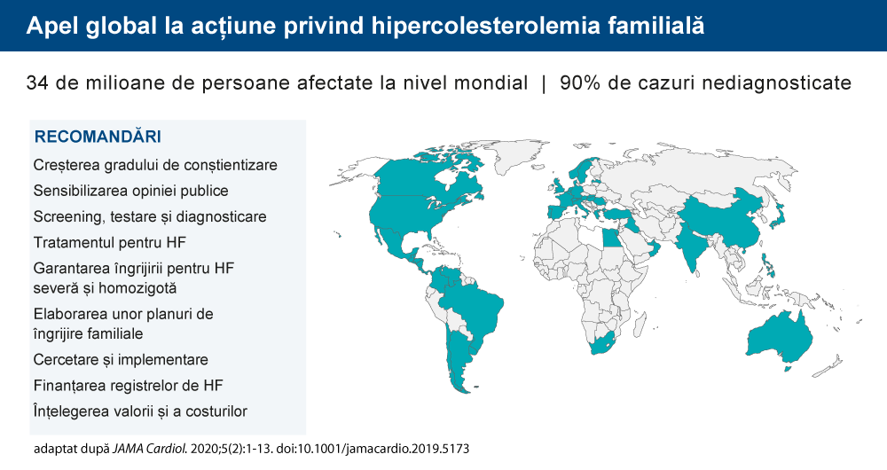
Având în vedere nevoia continuă de a crește gradul de conștientizare cu privire la HF în întreaga lume și de a disemina informații cu privire la progresele înregistrate în ceea ce privește HF, Federația Mondială a Inimii a convocat autorii originali, comunitatea internațională de pacienți cu HF, organizațiile de sensibilizare a opiniei publice în ceea ce privește HF, experți din domeniile medical și științific în materie de HF și experți în sănătate publică să elaboreze un nou set de recomandări la nivel global în ceea ce privește HF. Cele 11 recomandări inițiale au fost revizuite în 9 recomandări noi pentru a reflecta progresul științific și barierele din calea îngrijirii HF, care au intervenit în ultimele două decenii. Patruzeci de țări au participat la acest efort în cadrul reuniunilor internaționale din 2018, la Summit-ul global HF și la Conferința Mondială de Cardiologie și prin comunicare amănunțită pe internet, pentru a elabora recomandările enumerate mai jos. Scopul a fost crearea unui document care să poată fi utilizat de țările cu venituri mari, medii și mici din întreaga lume pentru a îmbunătăți îngrijirea HF.⁴
RECOMANDĂRILE APELULUI GLOBAL LA ACȚIUNE⁴
Întrucât HF este subdiagnosticată și subtratată, prima recomandare este creșterea gradului de conștientizare.
Conștientizarea
Trebuie mărit gradul de conștientizare cu privire la importanța HF și a hipercolesterolemiei severe și a HF, ca problemă de sănătate publică la nivel global. Fără conștientizarea generală a necesității depistării și a tratării de la începutul vieții, riscul de BCVA nu poate fi redus în rândul celor 34 de milioane estimate a fi afectate la nivel mondial. Gradul de conștientizare trebuie mărit în rândul unei game ample de părți interesate, inclusiv în rândul publicului larg, al instituțiilor de învățământ (atât publice, cât și medicale), al comunității medicale generale (inclusiv asistența primară și de specialitate) și al sistemelor care asigură asistența medicală. Ziua de conștientizare a HF este 24 septembrie.
Pentru a îmbunătăți îngrijirea pacienților cu HF, eforturile de conștientizare trebuie coordonate de campioni cu expertiză în domeniu. Numeroase organizații de sensibilizare a opiniei publice în ceea ce privește HF, în parteneriat cu pacienți cu HF și experți în domeniul conținutului științific îndeplinesc acest rol.
Sensibilizarea opiniei publice
Înființarea de organizații de sensibilizare a opiniei publice specifice fiecărei țări/regiunii, care să se concentreze asupra punerii în aplicare a recomandărilor din prezenta, are o importanță crucială. Organizațiile ar trebui să asigure educație și sprijin pentru pacienți în vederea obținerii de îngrijiri medicale. Organizațiile ar trebui să asigure educație și sprijin pentru pacienți în vederea obținerii îngrijiri medicale. Ar trebui elaborat un set de instrumente specific fiecărei țări, pentru a facilita înțelegerea de bază a modului de creare a organizației de sensibilizare a opiniei publice, cum ar fi: înțelegerea factorilor determinanți ai politicii de sănătate la nivel guvernamental, procesul de evaluare a tehnologiei în domeniul sănătății, reglementările pentru guvernele care fac lobby, sensibilizarea opiniei publice (inclusiv împotriva discriminării genetice), comunicarea și diseminarea informațiilor și a altor elemente fundamentale de bază, indiferent de nivelul veniturilor.
Modele de succes pentru identificarea HF, inclusiv screening-ul pentru cazurile noi, utilizarea testelor genetice sau a criteriilor clinice pentru diagnosticare, există și pot fi implementate.
Screening, testare și diagnosticare
Screening-ul pentru HF trebuie realizat în conformitate cu condițiile și ghidurile specifice fiecărei țări. Screening-ul se poate baza pe niveluri de colesterol (cu niveluri limită adaptate la țara/populația țintă) sau teste genetice pozitive pentru un defect al funcției receptorului pentru LDL. O combinație între screening-ul universal copil-părinte și testarea în cascadă a rudelor de gradul unu și doi din cazurile de referință este mai eficientă. Întrucât numeroase persoane cu HF îndeplinesc criteriile fenotipice, acestea ar putea fi utilizate ca un prim pas pentru programele de screening ample și pentru a-i identifica pe cei care pot beneficia cel mai mult de realizarea testării genetice atunci când resursele sunt limitate. Resursele pentru screening și diagnosticare pe tot parcursul vieții și stratificarea riscurilor începând din copilărie ar trebui să fie disponibile în mod echitabil, respectând interesul superior al copilului, asemenea altor afecțiuni genetice.
Obiectivele tratamentului pentru HF se bazează pe dovezi și sunt încorporate în ghidurile de prevenție a bolilor cardiovasculare la nivel mondial. Acestea pot fi implementate de medici și furnizori de asistență medicală aliați.
Tratamentul
Tratamentul pentru HF, în vederea prevenirii BCVA premature, trebuie să fie centrat pe persoană, să fie disponibil și accesibil. În mod ideal, tratamentul ar trebui să înceapă în copilărie și să continue pe tot parcursul vieții.
Cele mai severe forme de HF în rândul adulților cu valori c-LDL > 10 mmol/l sau 400 mg/dl provoacă morbiditate și mortalitate la începutul vieții și pun poveri semnificative asupra familiilor. Așadar, îngrijirea acestor pacienți necesită resurse unice.
HF severă și homozigotă
Crearea, ca un caz special, de ghiduri separate pentru HF severă și homozigotă, definită fie ca prezența colesterolului LDL > 10 mmol/l (400 mg/dl), fie ca o variantă patogenă genetică în oricare dintre genele care au legătură cu HF pe 2 alele diferite. Ghidurile ar trebui să includă strategii pentru identificarea, diagnosticul genetic, diagnosticul diferențial și managementul medical al acesteia (atât BCVA secundare, cât și boala valvei aortice). Centrele specializate de diagnostic și management pentru aceste persoane reprezintă o cerință obligatorie pentru îngrijire optimă. Îngrijirea persoanelor cu afecțiunea severă și homozigotă ar trebui să fie garantată de guvern.
Întrucât HF este o afecțiune genetică cu impact asupra tuturor generațiilor, și care prezintă provocări diverse în momente diferite ale vieții, îngrijirea ar trebui să fie organizată pe parcursul întregii vieți.
Îngrijirea bazată pe familie
Se recomandă elaborarea unui plan de îngrijire familial, cu oportunități de implicare a pacientului și luarea de decizii în comun pe tot parcursul vieții. Modelul de îngrijire este deservit cel mai bine prin integrarea asistenței primare și de specialitate, a screening-ului membrilor familiei, a consilierii genetice, a asistenței sociale, a lucrătorilor în domeniul sănătății publice și a resurselor specifice fiecărui stadiu de dezvoltare (copilărie, sarcină, vârsta adultă, gestionarea morbidităților, consiliere pentru doliu şi pierdere).
Registrele HF au furnizat informații vitale privind istoria evolutivă naturală a HF, inclusiv informații despre gradul de conștientizare, succesul tratamentului și rezultate.
Registre
Finanțarea registrelor naționale și internaționale de HF pentru cercetare în vederea cuantificării practicilor actuale și a identificării lacunelor dintre ghiduri și asigurarea asistenței medicale, pentru a publica indici ai rezultatelor în vederea monitorizării și standardizării asistenței medicale, pentru a identifica zonele pentru viitoarea utilizare a resurselor, diseminare și definirea celor mai bune practici, precum și în vederea facilitării conștientizării și screening-ului HF. Dacă este fezabil, ar trebui luate în considerare abordări centrate pe pacient, cum ar fi o platformă dedicată pacienților pentru introducerea datelor și educare. Protecția vieții private și confidențialitatea ar trebui să fie asigurate de către furnizorii de asistență medicală, organizațiile de sensibilizare a pacienților, persoanele împuternicite de către operatorii de date și persoanele care prelucrează datele.
Trebuie aflate mai multe aspecte despre HF, nu doar progresele științifice și medicale, ci și identificarea celor mai bune modalități de a îmbunătăți îngrijirea HF în cadrul numeroaselor sisteme care asigură asistență medicală din întreaga lume.
Cercetare
Se recomandă finanțarea cercetării factorilor genetici și de mediu care influențează expresia tulburărilor ereditare a metabolismului lipidelor, istoricul natural al acestora, dezvoltarea aterosclerozei, intervenții pentru a stopa progresul aterosclerozei, divizarea riscurilor și farmacologia, siguranța și eficacitatea medicamentelor pentru scăderea nivelului de lipide, atât existente, cât și noi.
Studiile privind implementarea trebuie finanțate pentru a determina sisteme integrate de asigurare a asistenței medicale optime, accesibile și acceptabile, aplicabile structurii regionale. Știința implementării trebuie să abordeze asigurarea asistenței medicale folosind ghidurile existente bazate pe dovezi la mai multe niveluri: guvern, societatea per ansamblu, infrastructura asistenței medicale și la întâlnirile din domeniul asistenței medicale.
Îngrijirea HF trebuie să fie accesibilă și valoroasă pentru toate părțile interesate.
Cost/Valoare
Înțelegerea valorii în îngrijirea HF, atât pentru familie cât și pentru societate, inclusiv anii suplimentari adăugați în timp la speranța de viață, anii de viață câștigați fără dizabilități și pierderea productivității. Dacă sunt luate în considerare Modele de economie sanitară specifice pentru HF (Instrument de evaluare a tehnologiei în domeniul sănătății) pentru a evalua valoarea intervenției, acestea trebuie să fie suficient de flexibile pentru a permite fiecărei țări să le folosească în funcție de circumstanțele locale. În mod ideal, modelele ar fi utilizate pentru a calcula valoarea în ani de viață câștigați ajustați cu calitatea vieții acestor ani (QALY) sau alți indicatori acceptabili. Acestea ar trebui să țină cont de modificările caracteristicilor modelului (de ex., costul medicației și testarea) în timp. Componentele modelului ar trebui să includă prevalența, abordarea screening-ului (tipul de testare), costul tratamentelor, inclusiv evenimentele și plătitorii. Acestea ar trebui să permită delimitarea economiilor de costuri din îngrijirea preventivă și identificarea persoanelor care nu au fost tratate anterior din testarea în cascadă, dacă este cazul.
REZUMAT
Comunitatea internațională HF este nerăbdătoare să implementeze Apelul global la acțiune în cadrul fiecărei țări. Acest document poate fi utilizat pentru a elabora obiective și indicatori specifici țării pentru a îmbunătăți îngrijirea și a preveni atacurile de cord în întreaga lume. Istoric, HF a servit ca model pentru înțelegerea cauzelor bolilor de inimă și pentru dezvoltarea de tratamente preventive, astfel încât multe persoane să nu sufere consecințele unui atac de cord. Dacă acest efort global va avea succes, vor putea fi aplicate principiile medicinei personalizate prin utilizarea instrumentelor genetice pentru a salva vieți.
BIBLIOGRAFIE
¹ Familial Hyperchcolesterolemia [FH]: Report of a WHO Consultation. World Health Organization, Human Genetics Programme, Division of Noncommunicable Diseases. WHO/HGN/FH/CONS/98.7. Geneva, 1998
² Gidding SS, Champagne MA, de Ferranti SD, et al. The Agenda for Familial Hypercholesterolemia A Scientific Statement From the American Heart Association. Circulation. 2015;132(22):2167-92
³ Nordestgaard BG, Chapman MJ, Humphries SE, et al. Familial hypercholesterolaemia is underdiagnosed and undertreated in the general population: guidance for clinicians to prevent coronary heart disease: consensus statement of the European Atherosclerosis Society. Eur Heart J. 2013;34(45):3478-90(a).
⁴ Representatives of the Global Familial Hypercholesterolemia Community (Gidding SS, last author). Reducing the Clinical and Public Health Burden of Familial Hypercholesterolemia. JAMA Cardiol. 2020: epub ahead of print

